

**Programação em Lógica**

**Relatório Intercalar**

**Barragoon 4**

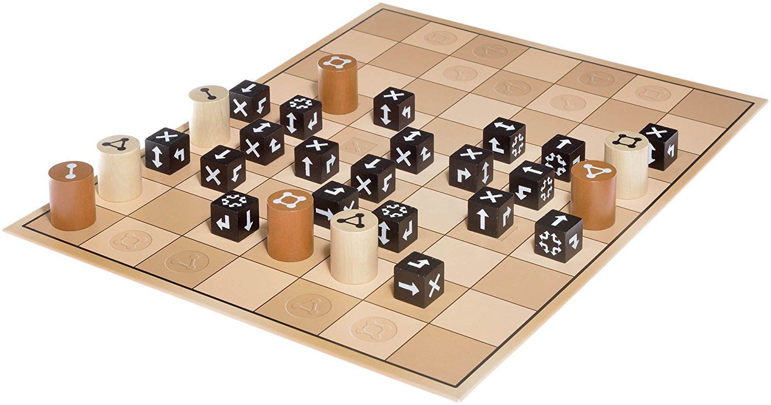

**Leonardo Manuel Gomes Teixeira – up201502848**

**Maria Eduarda Santos Cunha – up201506524**

Índice

1. O jogo Barragoon 3

2. Representação do Estado do Jogo 7

3. Visualização do Tabuleiro 10

4. Movimentos 11

# O jogo Barragoon

* 1. **História**

O jogo Barragoon é um jogo de estratégia sem qualquer fator de aleatoriedade para 2 jogadores. Foi publicado pela primeira vez a 3 de março de 2014 pela companhia WiWa Spiele UG. As suas regras foram atualizadas pela última vez a 30 de Março de 2016.

* 1. **Detalhes do Jogo**

O jogo realiza-se num tabuleiro de 9x7 células e os jogadores jogam sempre à vez.

**Peças:**

Existem 2 tipos principais de peças: as telhas de cada jogador, brancas ou castanhas, e os barragoons.

* As telhas dos jogadores possuem na sua face um símbolo com 2, 3 ou 4 círculos, relativo ao número de células que podem andar num só movimento (fig.1). Cada jogador começa com 7 telhas: 2 de 2 círculos, 3 de 3 círculos e 2 de 4 círculos;
* O barragoon é a peça central do jogo. É uma peça cúbica, em que cada uma das suas faces possui um símbolo que indica a permissão do jogador de mover a sua peça pela célula em que o barragoon se encontra (fig.2). O jogo começa com 8 barragoons.

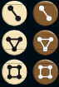

**2 células**

**3 células**

**4 células**

Figure 1: Telhas Brancas ou Castanhas



**Sem passagem**

**Uma direção**

**Duas direções**

**Virar à direita**

**Virar à esquerda**

**Todas as direções**

Figure 2: Faces de um Barragoon

**Objetivo:**

Ambos os jogadores têm de recorrer às suas aptidões táticas para mover as suas telhas e dispor os barragoons de forma a que lhes seja permitido capturar todas as telhas do outro jogador ou, pelo menos, impedir o seu progresso.

O jogo acaba quando um dos jogadores já não consegue mover telhas, porque não possui nenhuma ou por as que tem se encontrarem limitadas por barragoons. O outro é o vencedor.

**Movimentos:**

Existem 2 tipos de movimentos: full moves e short moves.

* Os full moves correspondem a percorrer x células, de acordo com o número de círculos na telha do jogador (2, 3 ou 4), respetivamente (fig.3);
* Os short moves correspondem a percorrer x-1 células, de acordo com o número de círculos na telha do jogador (2, 3 ou 4, logo movimentos de 1, 2 ou 3 células), respetivamente (fig.4).

**Regras:**

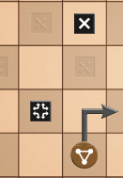

Figure 4: Short Move com Telha de 3 Círculos

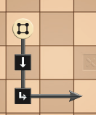

Figure 3: Full Move com Telha de 4 Círculos

* Uma peça é capturada se a peça do oponente terminar na mesma célula que ela (fig.5);
* Só é possível capturar uma peça durante um full move;
* As telhas com 2 círculos não podem capturar barragoons com o símbolo “todas as direções” virado para cima (fig.6);
* Se um barragoon for capturado, tem de voltar a ser colocado no tabuleiro, numa posição livre à escolha do jogador, com a face levantada para cima que ele preferir;
* Sempre que uma telha é capturada, são adicionados 2 barragoons novos ao tabuleiro, um por cada jogador, e coloca primeiro no tabuleiro o jogador cuja telha foi capturada;
* Nunca se pode mudar um barragoon de posição uma vez colocado;
* Quando se toca numa telha para a mover, não se pode trocar por outra ou voltar atrás;
* Durante um movimento, só se pode efetuar uma mudança de direção uma vez de 90º (fig.7);
* Os movimentos só podem ser verticais ou horizontais, nunca na diagonal.

Figure 6: Peça de 2 Círculos Não Captura Barragoon com Face “Todas as Direções” Voltada para Cima

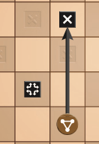

Figure 5: Captura de um Barragoon

Figure 7: Movimento Impossível com 2 Mudanças de Direção

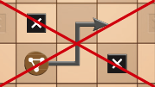

* 1. **URLs**

1. https://www.youtube.com/watch?v=qG1i0_sn_FI
2. https://boardgamegeek.com/boardgame/157779/barragooN
3. http://www.barragoon.de/bsp/BARRAGOON_en.pdf

# Representação do Estado do Jogo

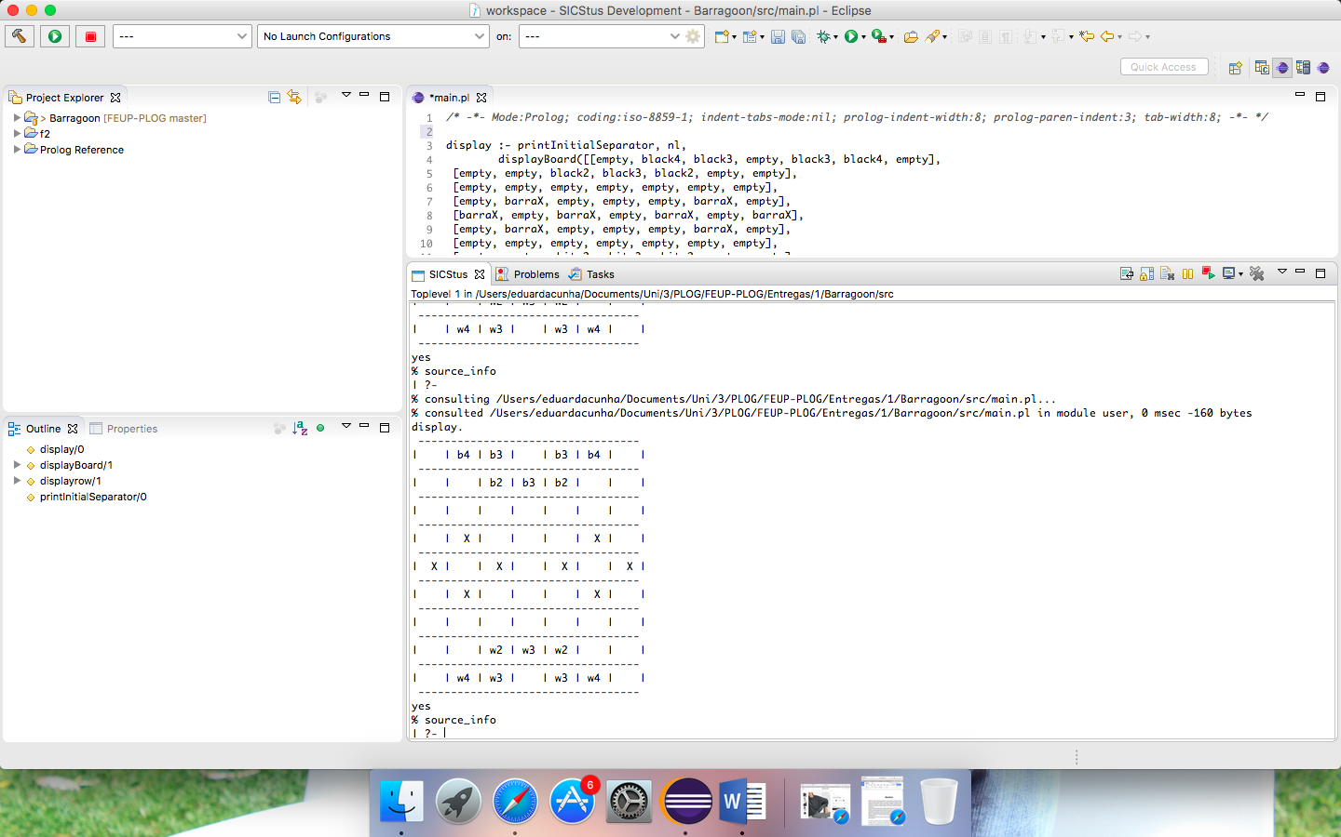**Estado Inicial:**

[[empty, black4, black3, empty, black3, black4, empty],

[empty, empty, black2, black3, black2, empty, empty],

[empty, empty, empty, empty, empty, empty, empty],

[empty, barraX, empty, empty, empty, barraX, empty],

[barraX, empty, barraX, empty, barraX, empty, barraX],

[empty, barraX, empty, empty, empty, barraX, empty],

[empty, empty, empty, empty, empty, empty, empty],

[empty, empty, white2, white3, white2, empty, empty],

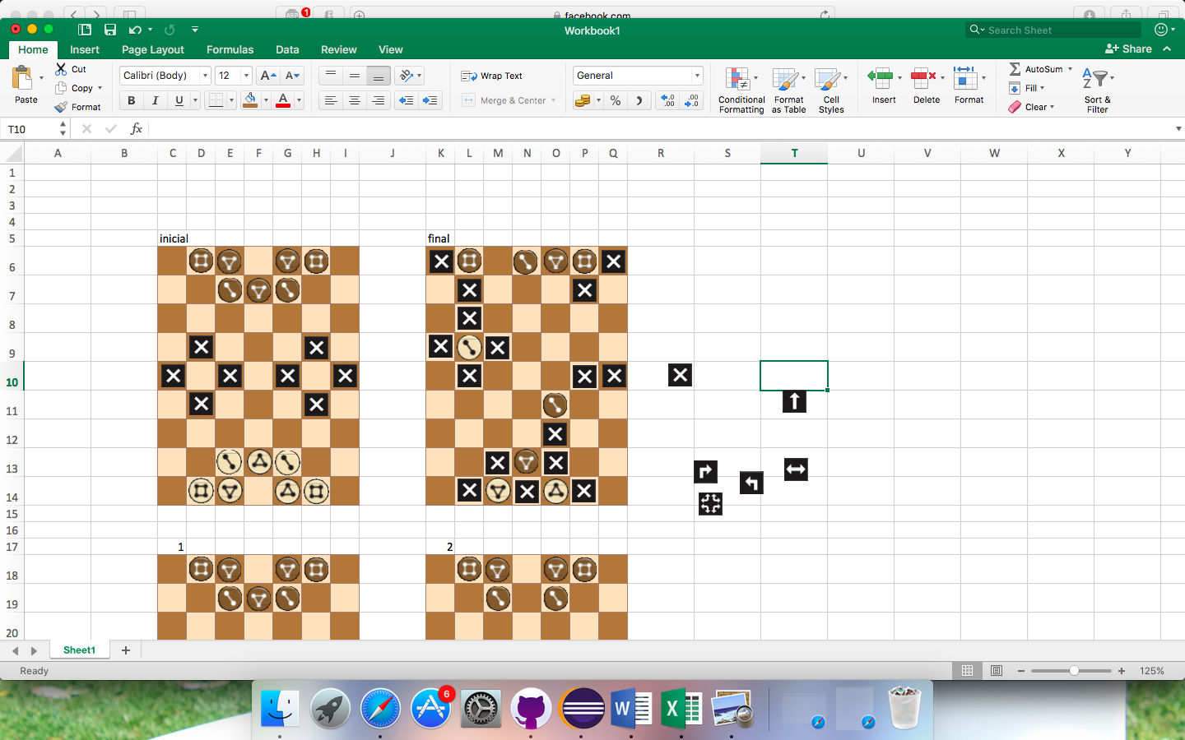 [empty, white4, white3, empty, white3, white4, empty]]

**Estados intermédios:**

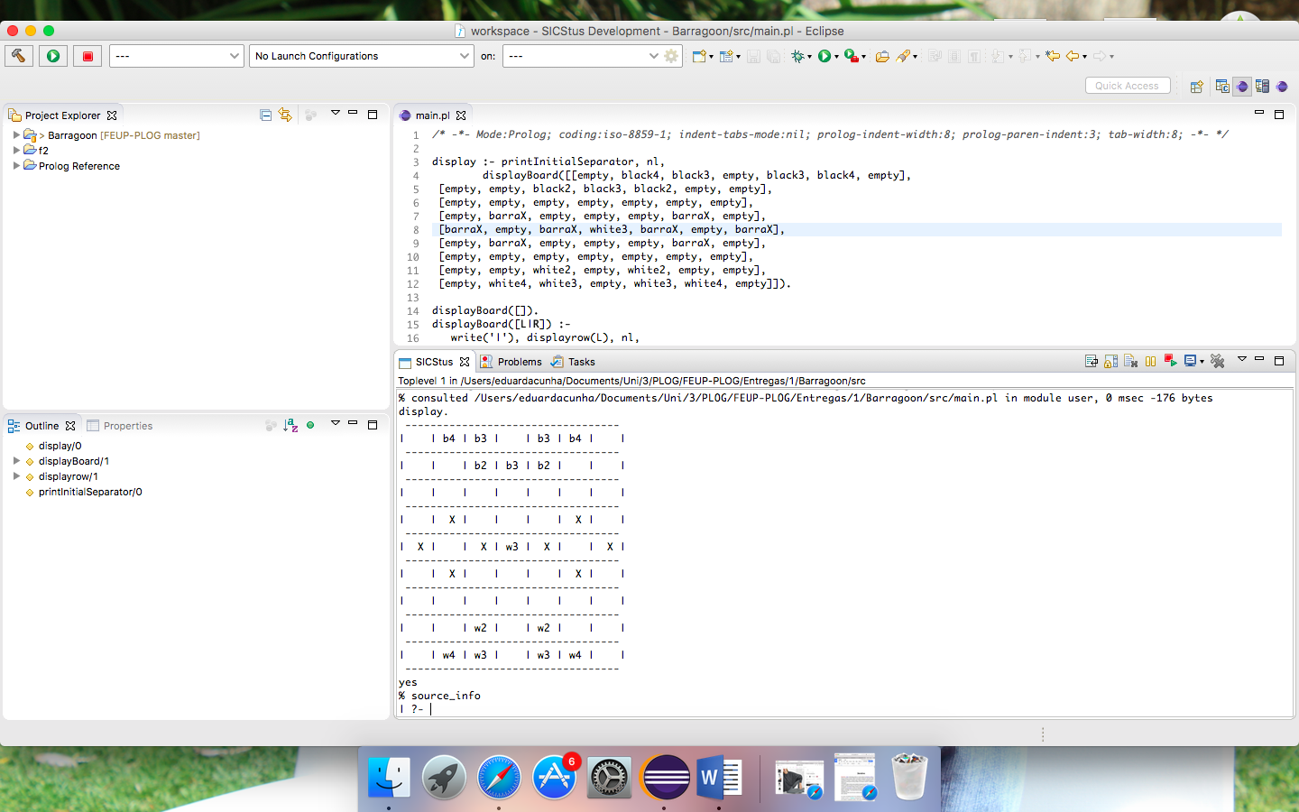**1.**

[[empty, black4, black3, empty, black3, black4, empty],

[empty, empty, black2, black3, black2, empty, empty],

[empty, empty, empty, empty, empty, empty, empty],

[empty, barraX, empty, empty, empty, barraX, empty],

[barraX, empty, barraX, white3, barraX, empty, barraX],

[empty, barraX, empty, empty, empty, barraX, empty],

[empty, empty, empty, empty, empty, empty, empty],

[empty, empty, white2, empty, white2, empty, empty],

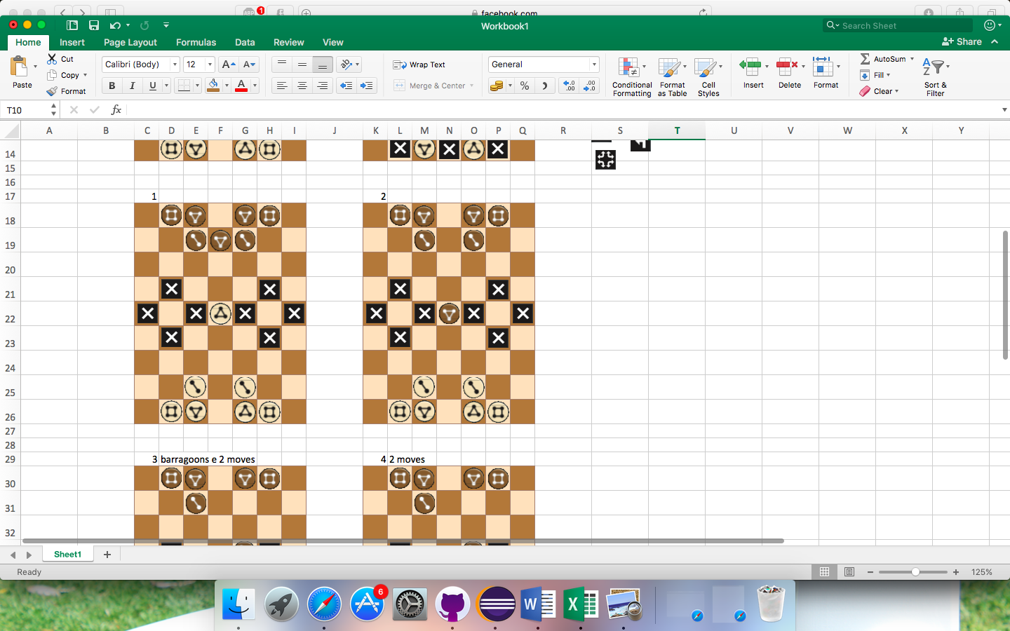 [empty, white4, white3, empty, white3, white4, empty]]

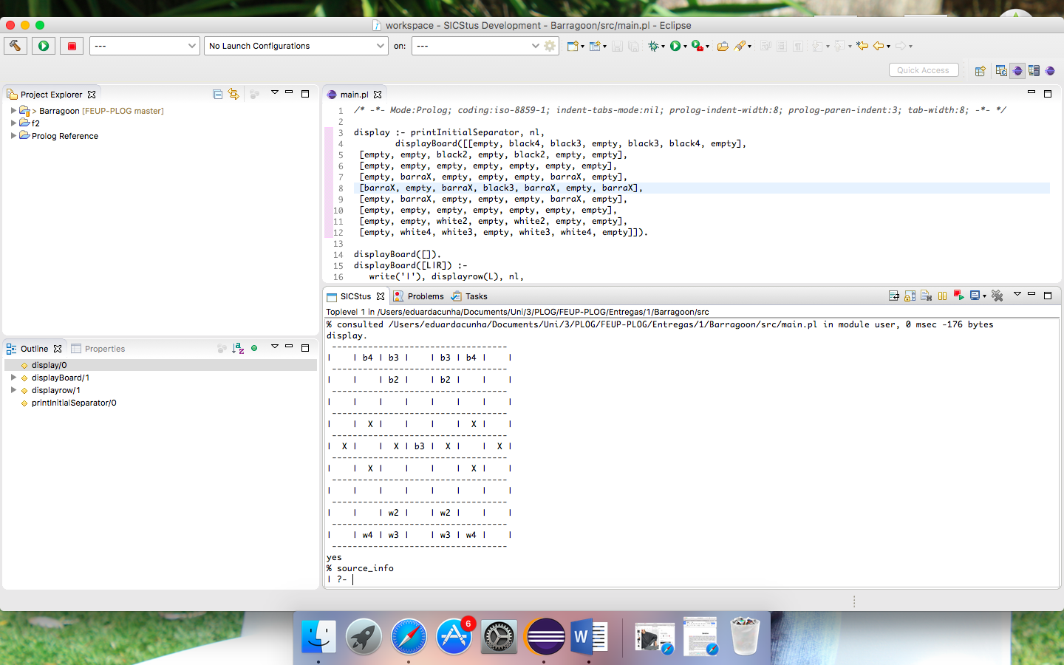**2.**

[[empty, black4, black3, empty, black3, black4, empty],

[empty, empty, black2, empty, black2, empty, empty],

[empty, empty, empty, empty, empty, empty, empty],

[empty, barraX, empty, empty, empty, barraX, empty],

[barraX, empty, barraX, black3, barraX, empty, barraX],

[empty, barraX, empty, empty, empty, barraX, empty],

[empty, empty, empty, empty, empty, empty, empty],

[empty, empty, white2, empty, white2, empty, empty],

 [empty, white4, white3, empty, white3, white4, empty]]

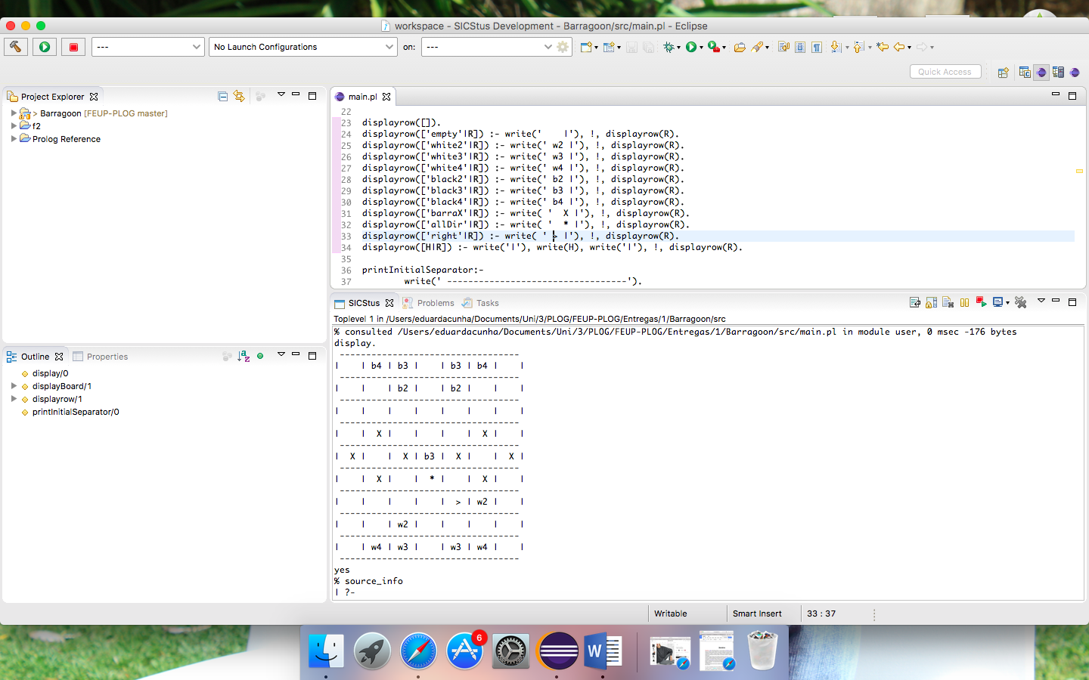**3.**

[[empty, black4, black3, empty, black3, black4, empty],

[empty, empty, black2, empty, empty, empty, empty],

[empty, empty, empty, empty, empty, empty, empty],

[empty, barraX, empty, empty, black2, barraX, empty],

[barraX, empty, barraX, black3, barraX, empty, barraX],

[empty, barraX, empty, allDir, empty, barraX, empty],

[empty, empty, empty, empty, right, white2, empty],

[empty, empty, white2, empty, empty, empty, empty],

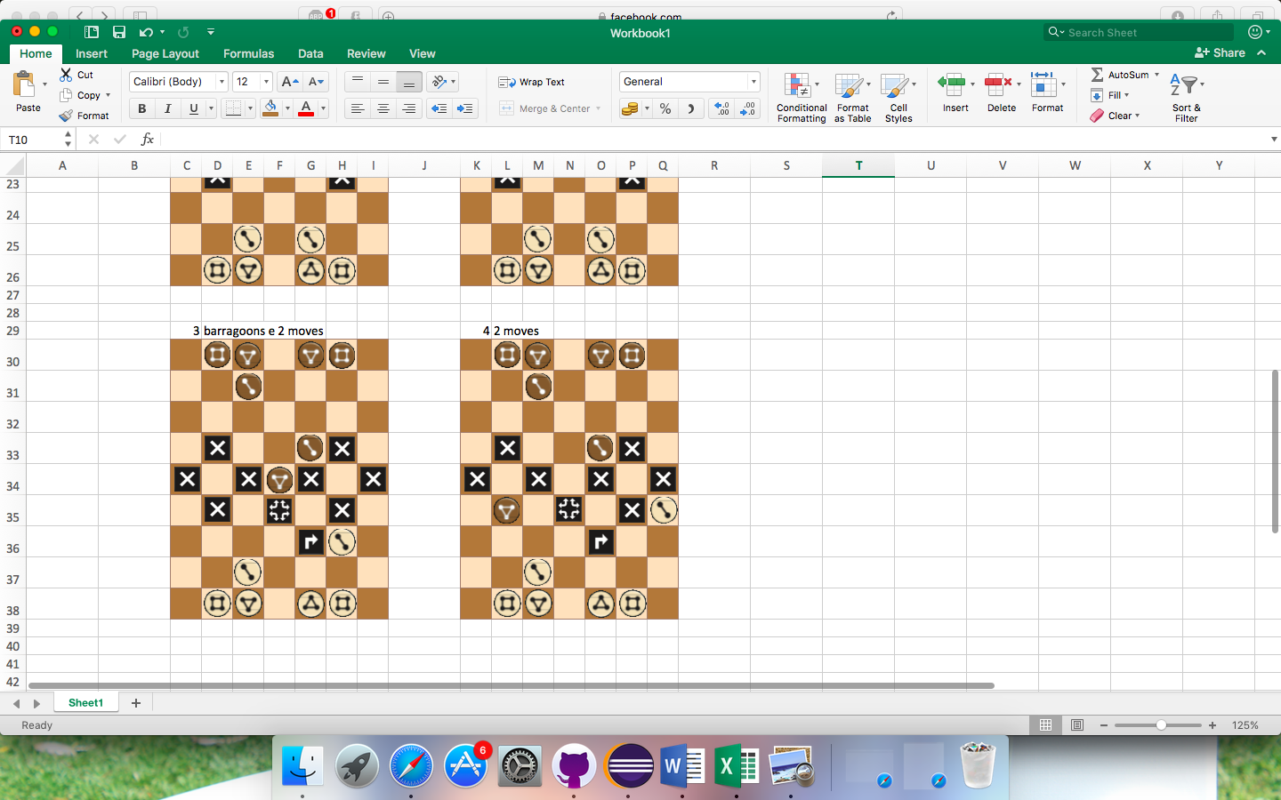 [empty, white4, white3, empty, white3, white4, empty]]

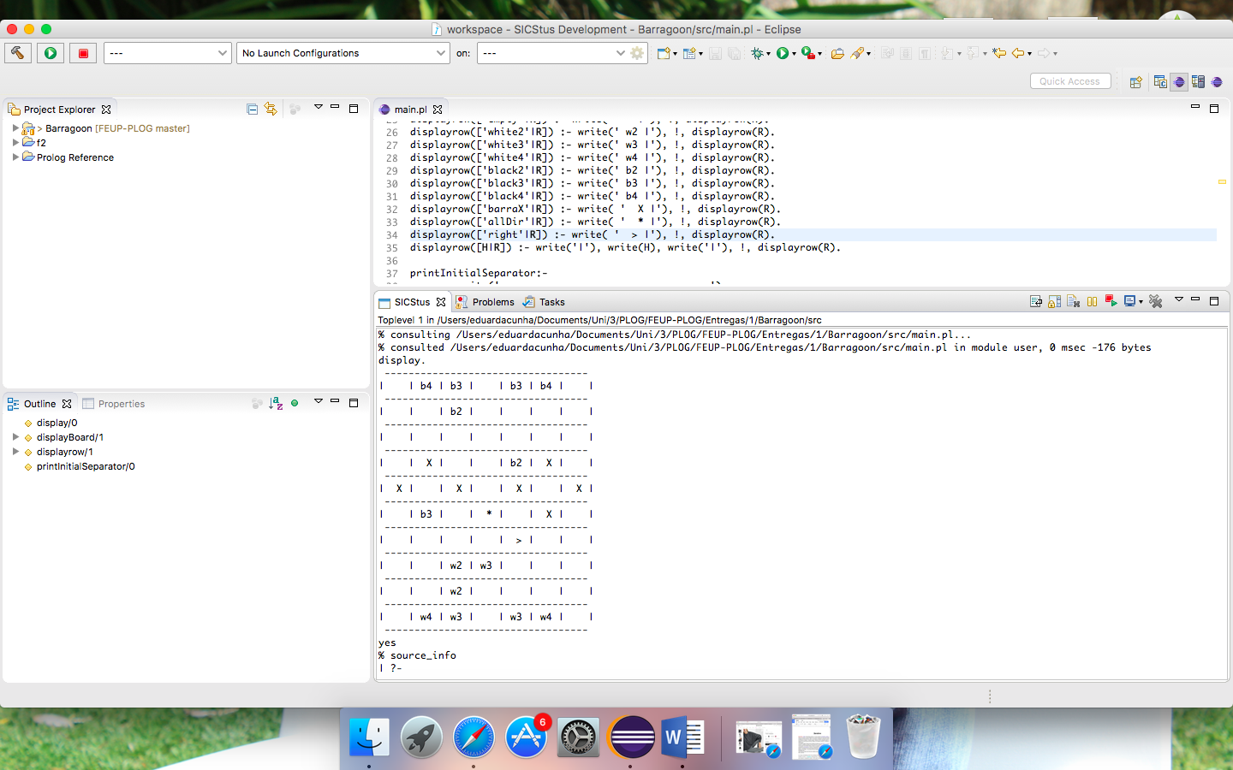**4.**

[[empty, black4, black3, empty, black3, black4, empty],

[empty, empty, black2, empty, empty, empty, empty],

[empty, empty, empty, empty, empty, empty, empty],

[empty, barraX, empty, empty, black2, barraX, empty],

[barraX, empty, barraX, empty, barraX, empty, barraX],

[empty, black3, empty, allDir, empty, barraX, empty],

[empty, empty, empty, empty, right, empty, empty],

[empty, empty, white2, white3, empty, empty, empty],

 [empty, white4, white3, empty, white3, white4, empty]]

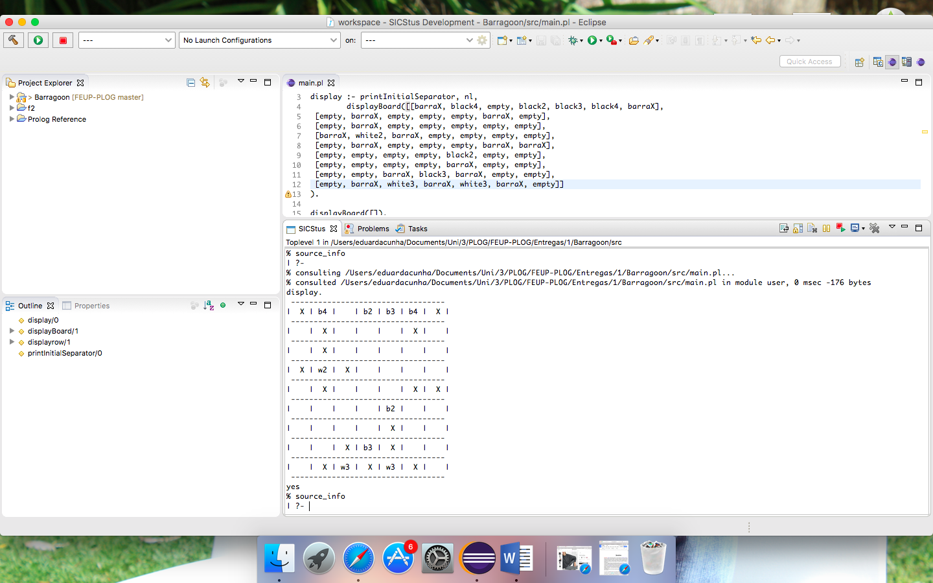**Estado final:**

[[barraX, black4, empty, black2, black3, black4, barraX],

[empty, barraX, empty, empty, empty, barraX, empty],

[empty, barraX, empty, empty, empty, empty, empty],

[barraX, white2, barraX, empty, empty, empty, empty],

[empty, barraX, empty, empty, empty, barraX, barraX],

[empty, empty, empty, empty, black2, empty, empty],

[empty, empty, empty, empty, barraX, empty, empty],

[empty, empty, barraX, black3, barraX, empty, empty],

 [empty, barraX, white3, barraX, white3, barraX, empty]]

# Visualização do Tabuleiro

display :- printInitialSeparator, nl,

displayBoard([[empty, black4, black3, empty, black3, black4, empty],

[empty, empty, black2, black3, black2, empty, empty],

[empty, empty, empty, empty, empty, empty, empty],

[empty, barraX, empty, empty, empty, barraX, empty],

[barraX, empty, barraX, empty, barraX, empty, barraX],

[empty, barraX, empty, empty, empty, barraX, empty],

[empty, empty, empty, empty, empty, empty, empty],

[empty, empty, white2, white3, white2, empty, empty],

[empty, white4, white3, empty, white3, white4, empty]]).

displayBoard([]).

displayBoard([L|R]) :-

write('|'), displayrow(L), nl,

write(' ----------------------------------'), nl,

displayBoard(R).

displayrow([]).

displayrow(['empty'|R]) :- write(' |'), !, displayrow(R).

displayrow(['white2'|R]) :- write(' w2 |'), !, displayrow(R).

displayrow(['white3'|R]) :- write(' w3 |'), !, displayrow(R).

displayrow(['white4'|R]) :- write(' w4 |'), !, displayrow(R).

displayrow(['black2'|R]) :- write(' b2 |'), !, displayrow(R).

displayrow(['black3'|R]) :- write(' b3 |'), !, displayrow(R).

displayrow(['black4'|R]) :- write(' b4 |'), !, displayrow(R).

displayrow(['barraX'|R]) :- write( ' X |'), !, displayrow(R).

displayrow(['allDir'|R]) :- write( ' * |'), !, displayrow(R).

displayrow(['right'|R]) :- write( ' > |'), !, displayrow(R).

displayrow(['left'|R]) :- write( ' < |'), !, displayrow(R).

displayrow([H|R]) :- write('|'), write(H), write('|'), !, displayrow(R).

# printInitialSeparator:-write(' ----------------------------------').

# Movimentos

**Cabeçalhos:**

* Mover uma peça, sendo que recebe as coordenadas iniciais, finais e o tabuleiro:

movePiece(InitialX, InitialY, FinalX, FinalY, Board)

* Posicionar um barragoon, sendo que recebe as coordenadas em que se pretende colocar e o tabuleiro:

placeBarragoon(X, Y, Board)

* Capturar uma peça, sendo que recebe as coordenadas da peça capturada e o tabuleiro:

capture(X, Y, Board)